中國最早的龍鈕玉璽
（首發）

吳鎮烽
陝西省考古研究院

2016年4月，陝西澄城縣王莊鎮柳泉溝村商末周初墓葬出土一枚龍鈕玉璽[1]，現藏陝西省渭南市考古研究所。該璽通高2.5、面徑3×3.9釐米。青玉質。體呈橢圓形，上面略鼓，蟠龍鈕，龍尾從右後方邊沿向前盤旋，繞過雙足，然後到後方，龍口微張，盤角露舌、眼、鼻、耳清晰，雙腿前屈，作蹲伏狀；龍體兩側的臺面裝飾張口短夔，兩兩相對。下面內凹，有田字格。龍體後部有一個對穿小孔，可以系帶，龍體裝飾鱗紋（圖一）。玺文旋轉分佈，4个图形文字是“龙、蠃（螺）、虎、鸟”（图二）。
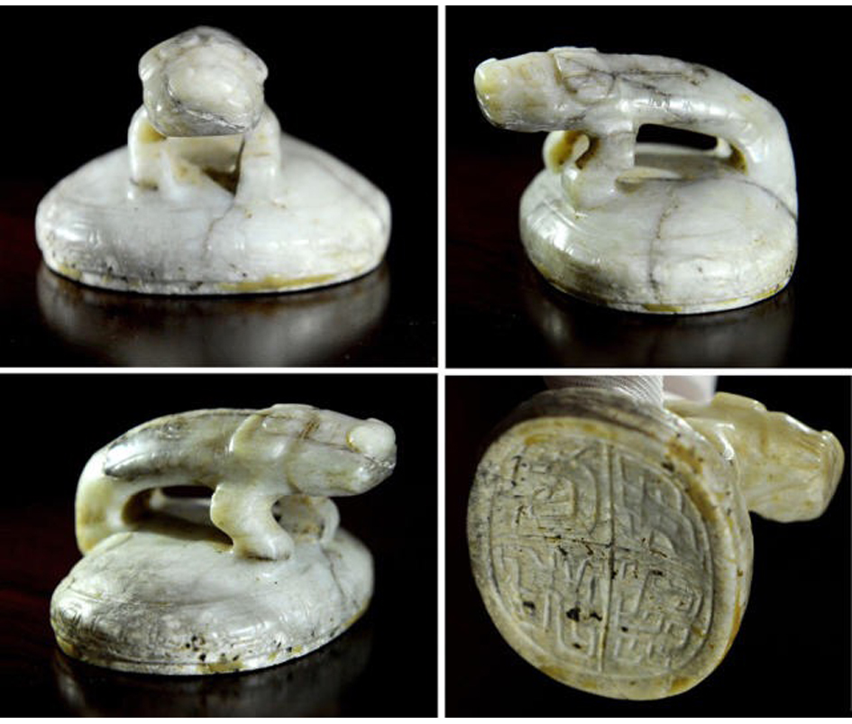
圖 一
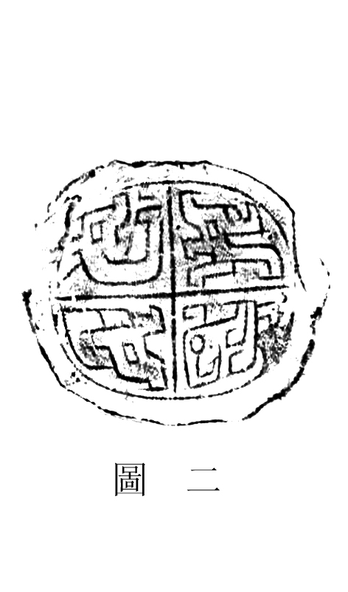
“龍”字，字形作“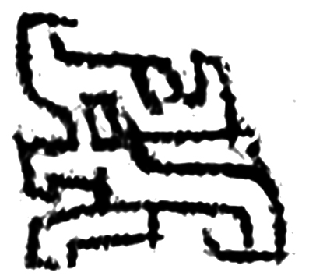”，頭上有角，尾下卷。該字與子龍鼎（《銘圖》00465）的龍字“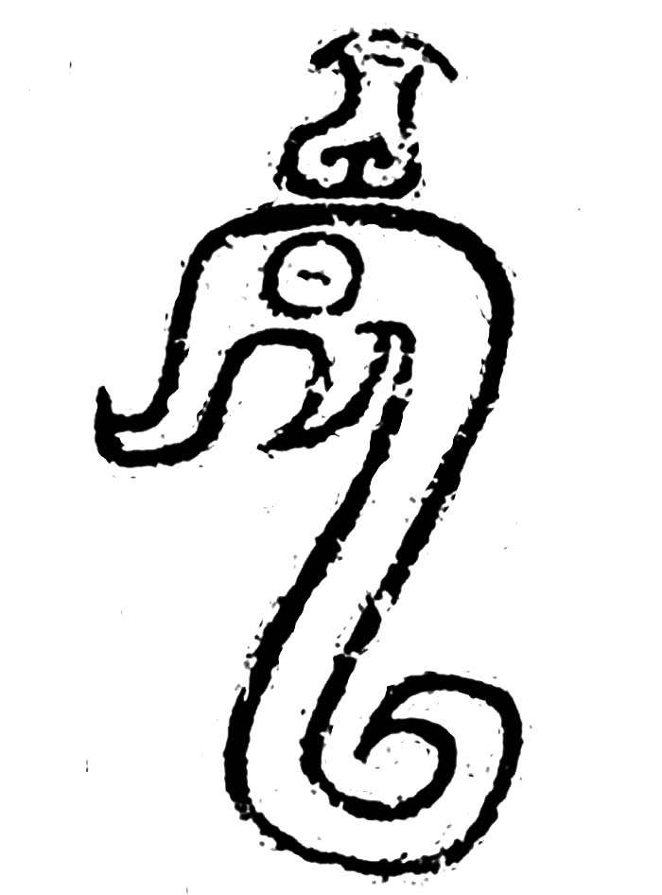”，龍鼎（《銘圖》00272）龍字“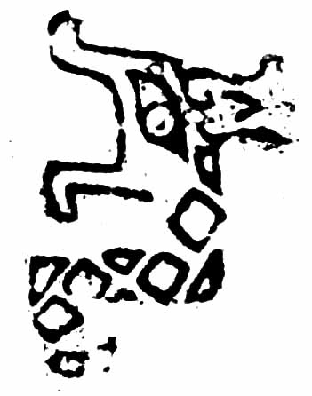”，龍簋（《銘圖》03435）龍字“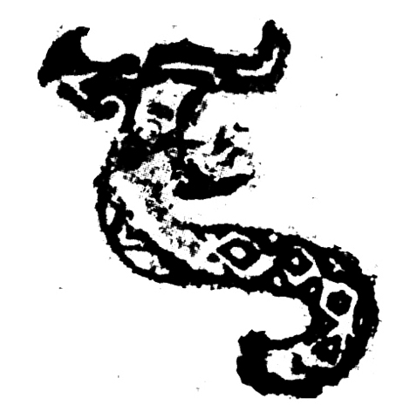” 構形相近，釋爲“龍”字，應無問題。龍是中國古代傳說中的一種神異動物。身長，形如蛇，有鱗爪，能興雲降雨，爲水族之長。《易·乾》：“雲從龍，風從虎，聖人作而萬物覩。”
“蠃”字，字形作“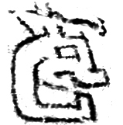”，身體蜷曲，頭有觸角。該字與子蠃觚（《銘圖》09323）的“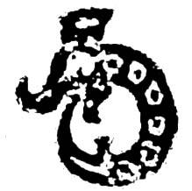（蠃）”字，子蠃爵（《銘圖》07362）的“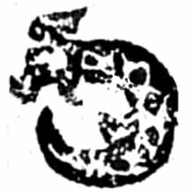（蠃）”字的形體幾乎完全相同。蠃，今寫作螺，是一種具有迴旋形貝殼的軟體動物，有觸角。《說文·虫部》“蠃，蜾蠃也。一曰虒蝓。”又“蝸，蠃也。”段玉裁注：“蠃者今人所用螺字。……今人謂水中可食者爲螺，陸生不可食者曰蝸牛，想周、漢無此分別。”《易·說卦》：“爲蠃、爲蚌。”《爾雅·釋魚》：“蠃，小者蜬。”郭璞注：“螺大者如斗，出日南漲海中，可以爲酒杯。”《國語·吳語》：“日臣嘗蔔於天，今吳民既罷……其民必移就蒲蠃於東海之濱。”韋昭注：“蠃，蚌蛤之屬。”《尚書大傳》卷二：“鉅定蠃。”鄭玄注：“鉅定，澤也……蠃，蝸牛也。”《莊子·則陽》：“有所謂蝸者，君知之乎？”陸德明釋文：“李云：蝸，蟲，有兩角，俗謂之蝸牛。《儀禮·士冠禮》：“蠃醢。”鄭玄注：“今文蠃爲蝸。”《周禮·天官·龞人》：“祭祀共蠯、蠃、蚳，以授醢人。”孫詒讓正義：“今語以水生者爲蠃，陸生者爲蝸牛，古人蓋無此分別。凡經典之言蚹蠃、言蠃，注家訓爲蝸、爲蝸牛者，皆當爲水蠃。”
“虎”字，字形作“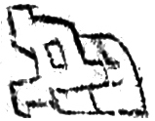”，頭無角，尾上卷。該字的形體與虎簋（《銘圖》03555）的“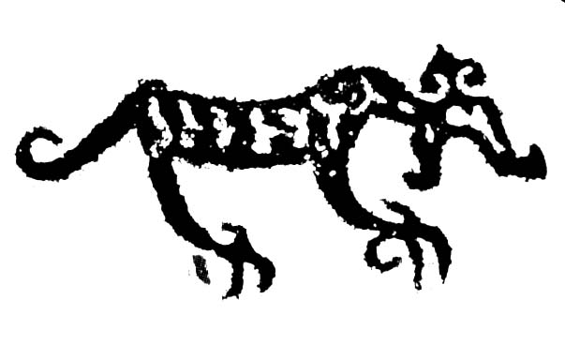（虎）”字，虎簋（《銘圖》03557）的“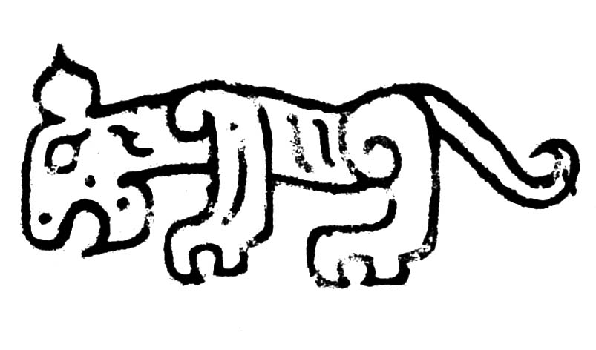（虎）”字相近，是圖形文字“虎”字。虎，漢應劭《風俗通·祀典·桃梗葦茭畫虎》：“虎者陽物，百獸之長也，能執搏挫鋭，噬食鬼魅。”
“鳥”字，字形作“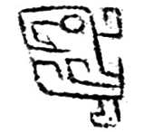”，圓目，勾喙，有飄翎。它與同期的鳥紋基本相同，也與亞鳥父甲鼎（《銘文》01114）的“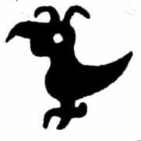（鳥）”字，鳥父甲卣（《銘圖》12758）的“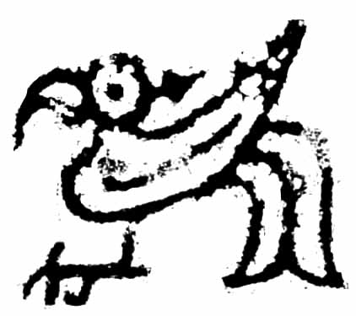”（鳥）字，婦鳥觚（《銘圖》09296）的“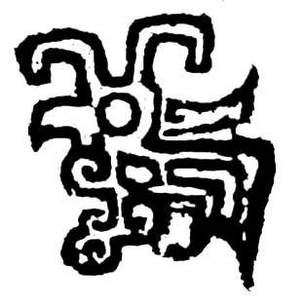（鳥）”字大同小異。鳥，古代指尾羽長的飛禽。《說文·鳥部》：“長尾禽總名也。”段玉裁注：“短尾名隹，長尾名鳥，析言則然，渾言則不別也。”鳥，也指南方朱鳥七宿星座。《書·堯典》：“日中星鳥，以殷仲春。”孔傳：“鳥，南方朱鳥七宿。”
該玉璽從璽鈕的蟠龍形體、紋飾以及璽面的圖形文字判斷，其時代應該是商代晚期。更重要的證據是：它與1998年安陽殷墟婦好墓出土的一件石蓋（其實也是璽印，詳後）的形制完全相同，紋飾時代特徵相若，璽文的田字格，甚至內容都基本相同，故時代應當與之相同或者相近。我們知道，婦好是商王武丁的后妃，其時代在商代晚期前段，所以該玉璽的時代屬於商代晚期毋容置疑。這是我國目前發現最早的玉質璽印，也是最早的龍鈕玉璽，它比1983年廣州南越王墓出土的西漢早期龍鈕“文帝行璽”[2]要早一千一二百年。
婦好墓出土的所謂“石蓋”也應該是一枚石璽（圖三、圖四）。《殷墟婦好墓》描述這件器物是“白色，微灰，大理岩。橢圓形，面部微鼓，上雕龍形鈕，龍口微張，露舌、眼、耳、鼻清晰，雙足前屈，作伏狀，尾盤於邊沿，背、尾均飾菱形紋；背面微凹，中間刻十字陰線，長徑上下側各雕夔紋一對，頭相對，張口，身、尾極短。高3、面徑4.5×5.4、厚0.8釐米。”[3]
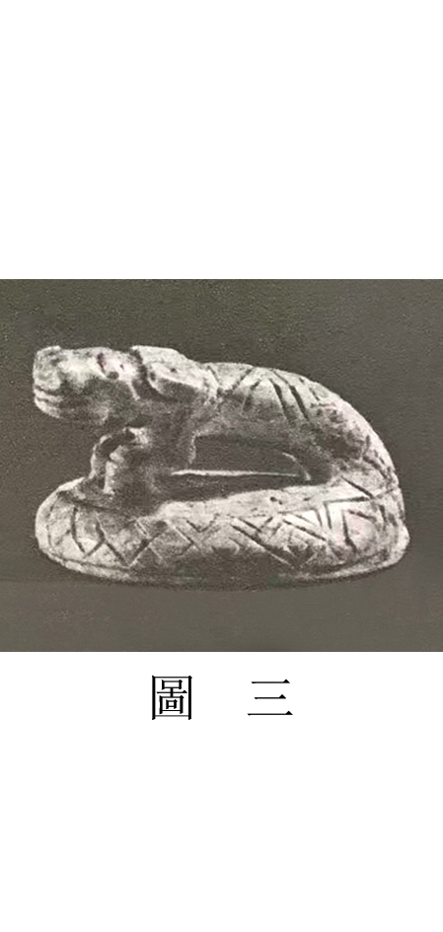
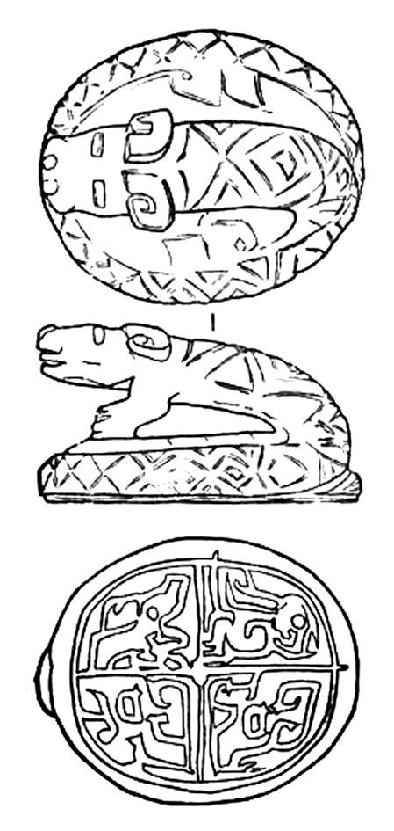
圖 四
它與澄城玉璽的區別，一是澄城玉璽爲青玉質，婦好墓石璽爲大理岩；二是澄城玉璽龍體處於橢圓形臺面的縱向，龍頭伸出臺面之外；婦好墓石璽龍體處於橢圓形臺面的橫向，龍頭基本與臺面平齊；三是澄城玉璽的龍體飾鱗紋，婦好墓石璽的龍體飾菱形紋；四是澄城玉璽龍背後部有小穿孔，婦好墓石璽無穿孔。婦好墓石璽璽面所謂的十字陰線，連同邊緣一週的陰線，實際上也是田字格，與澄城玉璽相同。因爲《殷墟婦好墓》作者認爲這是一個器蓋，所以也就沒有說明田字格中的四個圖案的內容。從報告附圖可以看出，其內容與澄城玉璽基本相同，只是第二個圖形“蠃（螺）”稍有差異，或爲臨摹所致。
究竟這兩件器物是器蓋還是璽印？答案是肯定的，即商代晚期璽印。理由是：其一，這兩件器物很小，長寬不過3—5.4釐米，高僅2.5—3釐米，且呈橢圓形，兩座墓中均未出土相同質地的適合它們遮蓋的容器。其二，這兩件器物下面有田字格，內有圖形文字，這是任何器蓋所不需要的，恰恰是商代晚期到秦漢時期璽印所常見的現象。其三，有人提出兩件器物下面向內凹陷，不是平面，無法鈐印。殊不知商代晚期紙張和帛書尚未出現，璽印最初和陶拍一樣，只是按捺在銅器的陶范和陶器的泥坯上，後來就用於鈐印封泥。璽面內凹，並不影響使用，它更使得壓印出的璽文高凸清晰。其四，上世紀三十年代，安陽殷墟就出土過3件商代晚期的銅璽，1935年黃濬的《鄴中片羽》和1940年于省吾先生的《雙劍誃古器物圖錄》都曾著錄，其中後兩枚現藏臺北故宮博物院，均呈長方形或正方形，上有鼻鈕，第三枚璽面還有田字格。三枚的璽文分別是“翼子”（圖五.1、2）、“亞離示”（圖五.3、4）、“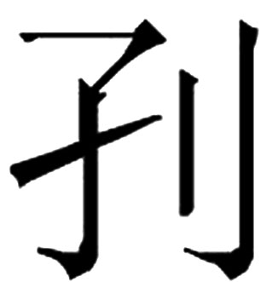旬抑埴”（圖五.5、6）[4]。北京故宮博物院也收藏一枚商代晚期的銅璽，璽面正方形，橫截面呈梯形，背面平整，上有橋形鈕。璽面飾獸面紋，眉間有陽文“名”字（圖五.7）[5]。
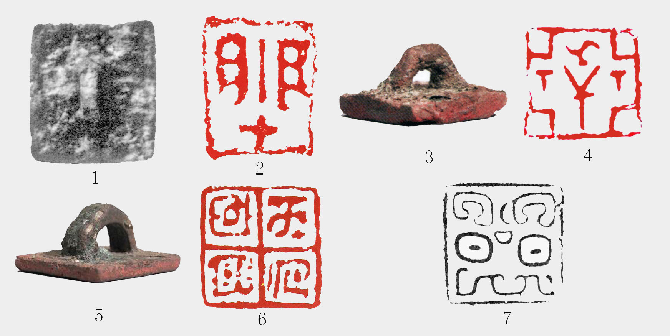圖 五
可喜的是上世紀九十年代以來，考古工作者發掘的殷墟建築基址、祭祀坑和墓葬中又出土了3枚銅璽，進一步證明了殷商晚期已經存在着成熟的璽印。一枚是1998年安陽殷墟東南部的安陽水利局院內一處夯土房基內出土，正方形，半環形鈕，璽面鑄陽線獸面紋（圖六.1、2），年代屬殷墟文化第三、四期，即殷墟晚期[6]。第二枚是2009年河南安陽市殷都區王裕口村南地M103殷商墓出土，璽面爲陽文“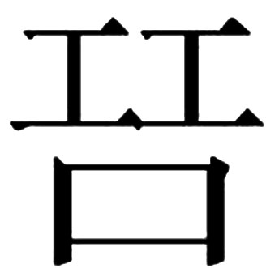（玨）”字（圖六.3、4）,年代屬殷墟文化第2期。這枚銅璽整體呈方形，橫截面呈梯形，上有橋形鈕，印面内凹[7]。第三枚是2010年安陽殷墟南部的劉家莊H77祭祀坑出土，璽面鑄陽文“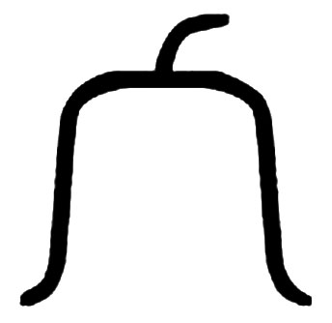”2字，下部飾夔龍紋（圖六.5、6），年代亦屬殷墟文化第2期[8]。這些商代晚期銅璽的出土，更加證明了澄城玉璽、婦好墓石璽是商代晚期璽印的判斷不誤。
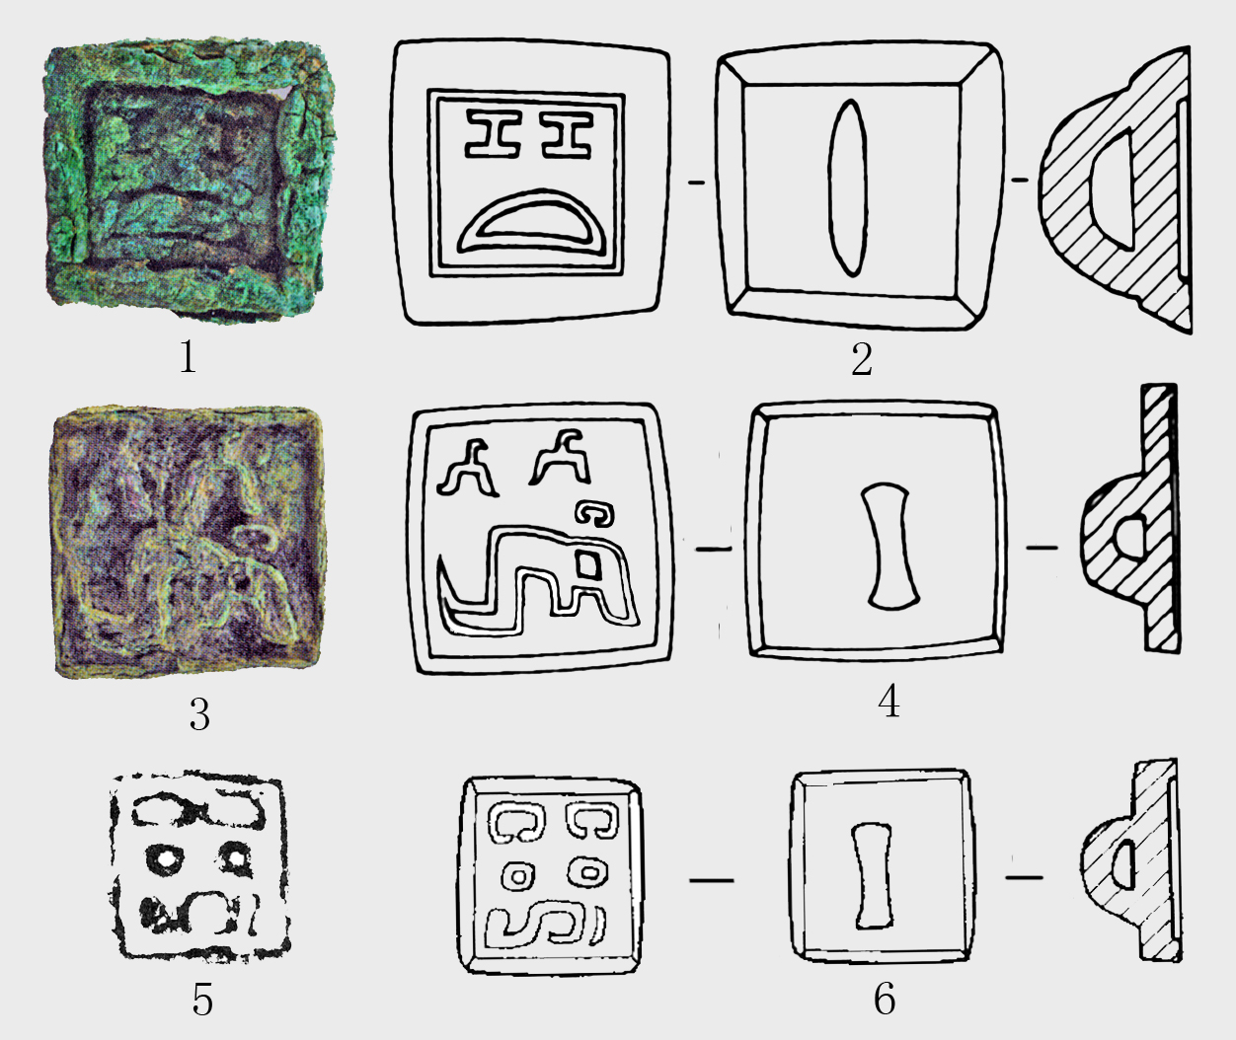
圖 六
商周時期發現的璽印均以鼻鈕爲主，而這兩枚璽印突兀地使用了立體的龍鈕，在璽印史上是空前的創舉。龍鈕在秦漢以後的官印中有極高的地位，這兩枚璽印的性質，尚待研究。
上述殷墟出土的七枚璽印可以看出，這一時期的璽印可分爲文字璽、圖形璽（也稱肖形璽）和文字與圖形相結合的圖文璽。澄城玉璽和婦好墓石璽的璽文是圖形文字，所以還屬文字璽。璽文“龍、蠃（螺）、虎、鳥”可能就是中國古代人們崇拜的四靈的濫觴，也是四靈印的的早期形態。
四靈也叫作四象、四神，是中國古代人們所喜愛的吉祥物。四靈在古代有兩種說法，一種認爲是麟、鳳、龜、龍。《禮記·禮運》：“何謂四靈？麟、鳳、龜、龍，謂之四靈。”孔穎達疏：“以此四獸皆有神靈，異於他物，故謂之靈。”另一種認爲是青龍、白虎、朱雀、玄武。三國魏曹植《神龜賦》：“嘉四靈之建德，各潛位乎一方。蒼龍虯於東岳，白虎嘯於西崗，玄武集於寒門，朱雀棲於南鄉。”明田藝蘅《留青日劄·四神四靈四祥》：“天有蒼龍、白虎、朱雀、玄武四星之精，降而在地則爲龍、虎、鳥、龜四獸之象，兵家爲之四神。”春秋戰國時期，由於五行學說盛行，所以四象被配上顏色成爲“青龍、白虎、朱雀、玄武”；配上方位便是“左青龍，右白虎，前朱雀，後玄武”。兩漢時期，四象演化成爲道教所信奉的神靈，故而四象也隨即被稱爲四靈。在漢族民俗文化中，四靈有祛邪、避災、祈福、祥瑞的作用。
鳥在四靈中也被稱爲朱鳥、朱雀。朱鳥、朱雀後來演變成鳳凰。《詩·大雅·卷阿》：“鳳凰于飛，翽翽其羽。”毛傳：“鳳凰，靈鳥，仁瑞也。”古人視鳳凰爲神鳥，百雀之王，預示著吉祥、安寧、興旺、蓬勃騰達。
蠃有迴旋形硬殼，頭尾肢體可縮入甲殼之內，外剛內柔，深居簡出，具有一種神祕感，所以古人奉爲神物。《論衡·偶會篇》：“月毀於天，螺消於淵。風從虎，雲從龍。同類通氣，性相感動。”《論衡》就將螺（蠃）與龍虎並提，說明在四靈形成的初期階段，螺（蠃）也是重要的靈物。後來四靈中的玄武，形象是龜蛇合體的神獸，可能就是由蠃演化來的。龜和蠃一樣也具有硬殼，體軀可伸可縮；蛇又稱小龍，猶如蠃體蜿蜒伸出殼外，可能到了秦漢時期就代替了蠃，成爲四靈之一。
四靈印，是指有“四靈”圖案或者“四靈”圖案與姓名相結合的印章。過去認爲四靈印最早出現在西漢中期，是私人印章種類之一。四靈體現了古代人民對自然的崇拜，後經多年的演化，成爲人們思維觀念中所喜聞樂見的吉祥物，被大量刻入印章之中，佩戴以避邪。從澄城龍鈕玉璽和婦好墓龍鈕石璽的發現可知，遠在商代晚期就出土有四靈璽，把四靈璽印的出現提前了一千三百多年。
總之，這兩枚龍鈕璽是考古工作者從古代墓葬中科學發掘出土的。它們精緻的造型，巧妙的璽面部局，奇詭的璽文結構，是其顯著的特色，在商代晚期璽印中，既是圖像印，也是文字印的源頭，堪稱第一。它們的發現，爲研究璽印史、古文字和古代藝術，都有著重要的意義。

注 釋：
[1] 2016年7月1日新華社西安電（記者陶明、馮國）：《陝西渭南發現中國最早的龍鈕玉璽》，電文中將其時代誤斷爲西周早期。本文玉璽照片系新華社記者陶明拍攝。
[2] 廣州象崗漢墓發掘隊：《西漢南越王墓發掘初步報告》，《考古》1984年3期。
[3] 中國社會科學院考古研究所編：《殷虛婦好墓》，文物出版社1980年。
[4] 李學勤：《璽印的起源》，載《綴古集》，上海古籍出版社1998年。
[5] [6] 何毓靈、岳佔偉：《論殷墟出土的三枚青銅印章及相關問題》，《考古》，2012年12期。璽文“名”字，作者以爲是獸面紋的組成部分，未釋爲字。
[7] [8] 中國社會科學院考古研究所安陽工作隊：《河南安陽市殷墟王裕口村南地2009年發掘簡報》，《文物》2012年12期。

